Министерство здравоохранения Астраханской области
ГБУЗ АО «Областной центр общественного здоровья и медицинской профилактики»

ПОВЫШЕНИЕ ФИЗИЧЕСКОЙ АКТИВНОСТИ

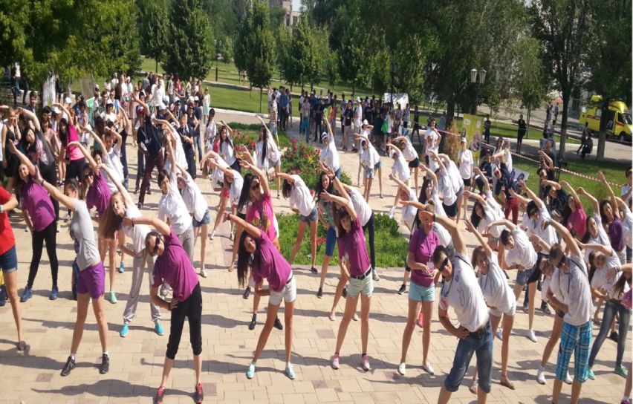

Древние греки говорили: «Если хочешь быть красивым — бегай, если хочешь быть здоровым — бегай, если хочешь быть сильным — бегай». Физические нагрузки нужны всем: больным — чтобы как можно быстрее вернуть здоровье, здоровым — чтобы укрепить мышцы, сердце, сосуды, нервы.

Современный человек значительно отошел от природы, которая заставляла нас двигаться. И — расплачиваемся за это гиподинамией, ожирением, атеросклерозом... Всем тем, что снижает работоспособность, жизнеустойчивость организма и ведет к его преждевременному износу и одряхлению. Физическая активность — важнейший элемент жизнедеятельности человека. Мышечная масса у людей занимает 45 % общей массы тела. Мышцы нуждаются в работе — иначе они дряхлеют.
Низкая физическая активность (ФА) является одним из ведущих факторов риска развития неинфекционных болезней, включая сердечно-сосудистые заболевания, сахарный диабет 2 типа и некоторые типы рака. Дисбаланс потребления энергия (питание) и расхода энергии при физической активности, в большинстве случаев, является причиной возникновения ожирения, которое в последние годы приобрело эпидемический характер в мире и в России.
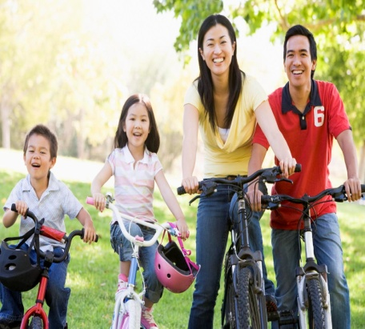
По интенсивности энергетических затрат физическая активность классифицируется на 4 уровня: полное отсутствие ФА (состояние полного покоя, когда человек лежит или спит), низкий (сопровождается сжиганием энергии от 1,1 до 209 МЕТ/мин), умеренный (от 3 до 5,9 МЕТ/мин – быстрая ходьба, плавание, езда на велосипеде по ровной поверхности, танцы) и интенсивный уровни (6 МЕТ/мин и более – бег, рубка дров, аэробика, плавание на дистанцию, езда на велосипеде в гору).

Рекомендации по оптимизации уровня физической активности населения:
- Все взрослые должны избегать малоподвижного образа жизни. Небольшая ФА лучше, чем ее полное отсутствие.
- Для получения существенной пользы для здоровья взрослые должны заниматься умеренной ФА не менее 150 минут в неделю или 75 минут интенсивной ФА, или эквивалентной комбинацией умеренной и интенсивной ФА. Желательно, чтобы нагрузка была распределена равномерно в течение недели.
- Для получения дополнительной и более значительной пользы для здоровья взрослые должны увеличивать продолжительность своей ФА до 300 минут в неделю умеренной или 150 минут интенсивной ФА.
- Взрослые также должны 2 дня в неделю или более заниматься умеренной или интенсивной ФА для укрепления мышечной системы, вовлекающей все группы мышц.
Необходимо учитывать состояние здоровья в настоящий момент, образ жизни, все компоненты физической тренированности (сердечно-сосудистой, дыхательной систем, гибкость, мышечная сила, выносливость), а также желаемые цели при занятиях ФА.
Рекомендуемая частота занятий 3-5 раз в неделю, лучше ежедневно. Общая продолжительность занятий – 20-60 минут. Структура занятия включает разминку (разогрев), активный период и период остывания.
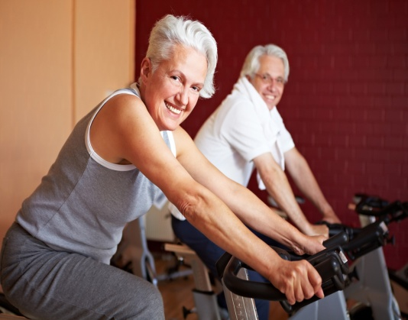
Для занятий интенсивной физической активностью дополнительное медицинское обследование необходимо следующим лицам:
- курящим;
- страдающим сердечно-сосудистыми заболеваниями;
- лицам, имеющим 2 или более факторов риска развития ишемической болезни сердца (артериальная гипертония, повышенный уровень общего холестерина, семейный анамнез сердечно-сосудистых заболеваний, сахарный диабет, ожирение, мужчины старше 40 лет и женщины старше 50 лет).
Рекомендации для начинающих заниматься ФА:
- начинать медленно и постепенно;
- наиболее подходящий уровень – умеренная ФА;
- постепенно наращивать длительность занятий, добавляя несколько минут в день, до тех пор, пока не будет достигнут рекомендуемый минимум ФА;
- когда минимальный уровень ФА достигнут и становится привычным, постепенно наращивать длительность занятий или их интенсивность, или и то и другое.
Важно помнить:
Даже если имеется несколько факторов риска сердечно-сосудистого заболевания, можно безопасно начинать заниматься умеренной физической активностью! Люди умирают от ишемической болезни сердца, а не от занятий физической активностью!
Рекомендации для отдельных социальных групп населения.

Лицам пожилого возраста:
- ФА способствует увеличению независимости в ежедневных делах и
развивает гибкость, снижает вероятность травм, падений;
- ФА может замедлять процесс старения;
- Начинать занятия надо с разминки (5-10 минут);
- Надо постепенно увеличивать занятия до 30 минут в день;
- Пользу от занятий ФА пожилые начинают получать, как только встают со
своего кресла;
- Пожилым следует начинать занятия в группах здоровья.
Лицам с ожирением рекомендуется ФА низкой и умеренной интенсивности: ходьба, езда на велосипеде, гребля, плавание и др. Акцент делается на увеличение продолжительности занятий, а не на интенсивность.
Курящим. Занятия ФА помогают отказаться от курения курильщикам, которые до этого вели малоподвижный образ жизни, а также способствует поддержанию массы тела при отказе от курения.
Люди с низким материальным доходом. Клубам здоровья существуют дешевые альтернативы. Заниматься ФА можно в парках, группах здоровья для взрослых или центрах здоровья, можно использовать программы телевидения или видеозаписи.
